Langage écrit : ECD comprendre un texte entendu.
Pénélope, la poule de Pâques.
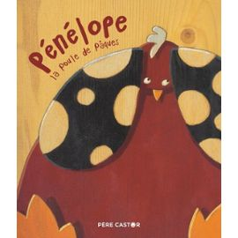
- Pourquoi Pénélope décide-t-elle de se cacher encore un peu mieux ?
Elle veut être la dernière à être trouvée par les enfants. Elle deviendrait alors la reine de Pâques.

- Pénélope a-t-elle été trouvée par un des enfants?
Non.

- Que fait-elle alors pour ne pas être oubliée?
Elle crie très fort, elle pleure.

- Comment se sent Pénélope à la fin de la journée?
Elle a froid, elle a faim, elle est triste.

- Que fait-elle pendant qu’elle dort?
Elle rêve qu’elle s’envole jusqu’à un grand panier rempli de chocolats.

Dessine Pénélope entrain de rêver…

